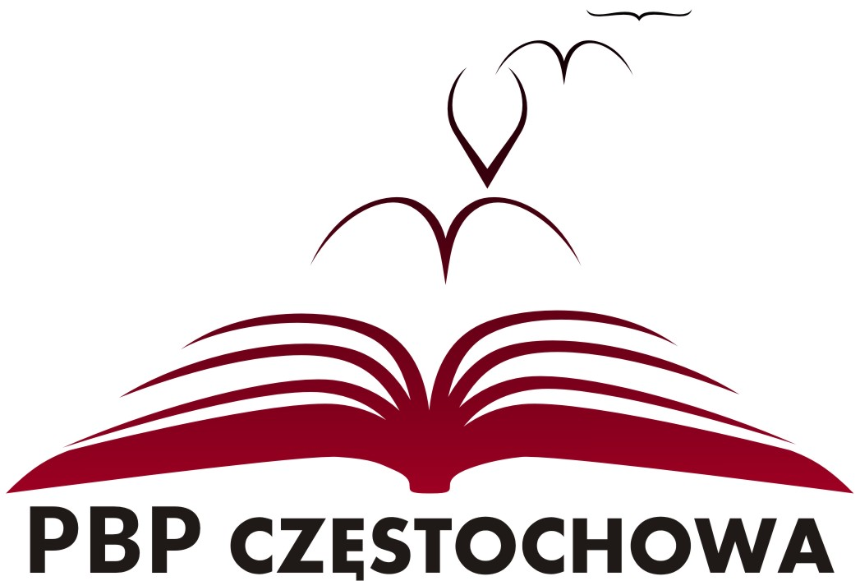
Międzyszkolny konkurs czytelniczo-plastyczny
Legendy i podania o Góralach województwa śląskiego

Zgoda na przetwarzanie danych ucznia niepełnoletniego

- Wyrażam zgodę na przetwarzanie danych osobowych: ……………………………………………… (imię i nazwisko dziecka)
przez Regionalny Ośrodek Doskonalenia Nauczycieli „WOM” w Częstochowie, Al. Jana Pawła II 126/130, 42-200 Częstochowa z siedzibą w Częstochowie, w celu organizacji i przeprowadzenia konkursu oraz publikowania informacji w serwisach internetowych prowadzonych przez RODN „WOM” w Częstochowie oraz w „Częstochowskim Biuletynie Oświatowym”.

- Wyrażam zgodę na prezentację pracy plastycznej: …………………………….. w Muzeum Edyty Stein w Lublińcu.
(imię i nazwisko dziecka)
podczas wystawy zorganizowanej Przez PBP RODN „WOM” w Częstochowie Filia w Lublińcu.
- Podaję dane osobowe dobrowolnie i oświadczam, że są one zgodne z prawdą.
- Zapoznałam/em się z treścią klauzuli informacyjnej zamieszczonej poniżej, w tym z informacją o celu i sposobach przetwarzania danych osobowych oraz prawie dostępu do treści danych i prawie ich poprawiania.

……………………………………………………….……………………………………………………………………………………………………………………..
(Data) …………………………..……… (Czytelny podpis rodzica/opiekuna prawnego)

Klauzula informacyjna
Zgodnie z:
Rozporządzeniem Parlamentu Europejskiego i Rady UE 2016/679 z dnia 27 kwietnia 2016 r. w sprawie ochrony osób fizycznych w związku z przetwarzaniem danych osobowych i w sprawie swobodnego przepływu takich danych oraz uchylenia dyrektywy 95/46/WE (Dz. Urz. UE L 119 z 04.05.2016) - RODO

- Administratorem danych jest dyrektor Regionalnego Ośrodka Doskonalenia Nauczycieli „WOM” w Częstochowie, Al. Jana Pawła II 126/130, 42-200 Częstochowa;
- W celu zapewnienia ochrony danych, administrator powołał Inspektora Ochrony Danych (IOD), z którym można uzyskać kontakt pod adresem: daneosobowe@womczest.edu.pl.
- Administrator przetwarza dane:
imię i nazwisko ucznia, klasę, jego wizerunek na podstawie zgody rodzica/prawnego opiekuna ucznia niepełnoletniego lub zgody ucznia pełnoletniego (art. 6 ust. 1 lit. a) RODO) w celu udziału w konkursie i publikowania informacji w serwisach internetowych prowadzonych przez RODN „WOM” w Częstochowie oraz w „Częstochowskim Biuletynie Oświatowym”.
- Dane osobowe przetwarzane będą do czasu wykonywania zadań wskazanych powyżej lub wycofania zgody oraz przez okres wymagany przepisami prawa dotyczącymi archiwizowania dokumentów oraz upływu terminu dochodzenia roszczeń.
- Dane osobowe mogą zostać przekazane na podstawie przepisów prawa:
- organowi prowadzącemu - Urzędowi Marszałkowskiemu w Katowicach;
- organowi sprawującemu nadzór pedagogiczny - Kuratorium Oświaty w Katowicach;
- każdemu innemu organowi, działającemu w oparciu o obowiązujące przepisy prawa, które zobowiązują nas do udostępnienia danych.
- W przypadku danych ucznia, ich podanie jest dobrowolne, ale niezbędne do udziału w konkursie.
- Rodzicowi/opiekunowi prawnemu ucznia przysługuje prawo dostępu do treści danych osobowych, prawo do ich sprostowania, usunięcia, przenoszenia lub ograniczenia przetwarzania, a także prawo do cofnięcia zgody w dowolnym momencie.
- W każdym przypadku przysługuje rodzicowi/opiekunowi prawnemu ucznia prawo wniesienia skargi do organu nadzorczego – Prezesa Urzędu Ochrony Danych Osobowych, gdy uzna, że przetwarzanie danych osobowych narusza przepisy RODO.
- Dane osobowe nie będą przekazywane poza obszar Unii Europejskiej, jak również nie będą przetwarzane w sposób zautomatyzowany w celu profilowania.
- Informacje o zasadach przetwarzania danych osobowych w Ośrodku publikowane są pod adresem http://www.womczest.edu.pl/new/o-nas/rodo/

